Министерство образования Республики Беларусь

Учреждение образования «Белорусский государственный университет информатики и радиоэлектроники»

Факультет компьютерных систем и сетей

Кафедра Информатики

Дисциплина: Программирование (КПиЯП)

Лабораторная работа №5

на тему:

Работа с двумерными массивами

Студент: гр. 253505 Волчецкий А.М.

Руководитель: ассистент кафедры информатики Шиманский Валерий Владимирович

Минск 2013

Лабораторная работа №5:

Постановка задачи:

В каждом из заданий необходимо организовать двойной или тройной

цикл. Все переменные должны иметь размерность слово.

09) С клавиатуры вводятся размерности N и M и матрица размерности

NxM. Необходимо найти сумму всех элементов, находящихся под

главной диагональю и показать эту сумму на экране.

Значения переменных устанавливаются при объявлении сегмента данных. Программа разбита при помощи меток на несколько логических частей, каждая из которых выполняет определенную ветку условия.

Результат можно видеть в консоли

Пример:

Тест для ветки

**Количество строк: 2**

**Количество столбцов: 2**

**Матрица:**

**2 1**

**4 5**

**Результат: 4**

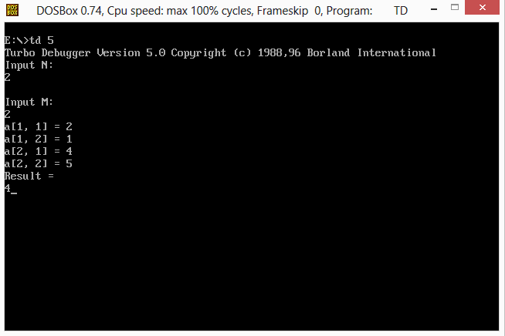

Тест для ветки

**Количество строк: 4**

**Количество столбцов: 5**

**Матрица:**

**1 2 3 4 5**

**0 9 8 7 6**

**5 12 3 0 1**

**0 4 -11 -3 2**

**Результат: 10**

